Veikla skirta 5 - 6 metų vaikams.
UGDOMIJI VEIKLA : VELYKŲ BELAUKIANT
Pasiekimai.
- Nuo pradžios iki pabaigos gali atlikti ir nepatrauklią veiklą. (Saugumo ir pripažinimo poreikis,6 ž.)
- Klausosi ir supranta knygelės, pasakojimo, pokalbio turinį, įvykių eigą. (bendravimo poreikis, 6ž.)
- Kalba apie tai, ką norėtų išmokti, ką darys, kad išmoktų, numato, ką veiks toliau, kai išmoks. (pažinimo poreikis, 6ž.)
- Sulenkia popieriaus lapą per pusę, į keturias dalis. Tiksliai kopijuoja formas, raides. (savarankiškumo poreikis, 6ž.)
- Detalesniais, įtaigiais dailės darbeliais pasakoja realias ir fantastines istorijas.. Vaizdus papildo grafiniais ženklais (raidėmis, skaičiais, žodžiais ir kt.). Kuria pagal išankstinį sumanymą. (saviraiškos poreikis, 6ž.)

Kaip suaugusieji padeda vaikams ugdytis numatytus gebėjimus:
- Suteikia vaikui sprendimų laisvę, veiklos pasirinkimo galimybę tam, kad didėtų vaiko pasitikėjimas savimi.
- Lavina sakytinę ir rašytinę vaiko kalbą, diskutuoja, palaikant kiekvieno vaiko pokalbį, laisvą pasakojimą.
- Žaidžia su vaiku pirštukų žaidimus, lavina vaizduotę, kūrybingumą, dėmesingumą, stiprinančius rankų pirštus, koordinaciją, skatina žaisti individualiai ir komandoje.
- Žadina vaikų smalsumą, domėjimąsi supančia aplinka.
- Sudaro galimybes vaikui susidurti su naujais aplinkos objektais, reiškiniais, žmonėmis, žadinant vaiko interesą su juo pažinti, domintis vaiko interesais, klausimais.
- Pastebi, padrąsina ir skatina vaikų kūrybos stilių, individualią raišką, vizualinę kūrybinę saviraišką.
- Veikia kartu su vaiku; demonstruoja pavyzdį, išklauso ir palaiko vaiko idėjas; rodo pagarbą ir pritarimą, gėrisi meninės raiškos procesu ir rezultatais.

REIKALINGOS MEDŽIAGOS IR PRIEMONĖS

REIKALINGOS MEDŽIAGOS IR PRIEMONĖS
Įprastos dailės veiklai priemonės (popierius, spalvotas popierius, kardonas, spalvoti pieštukai, flomasteriai, guašas,vaškas, dažai kiaušiniams dažyti), priemonės iš gamtos: šakelės, vanduo,kiaušiniai.
VEIKLŲ TIKSLAS. Siekti, kad vaikas:
- klausytų įvairių stilių tekstų;
- Suprastų pasakojimo turinį, įvykių eigą;
- Pasakotų apie tradicines šventes;
- Tyrinėtų balso skambėjimo ypatumus dainuojant su žodžiais ir be jų, žaidžiant įvairius žaidimus;
- Samprotautų apie tai ką atrado, sužinojo, keltų tolimesnius klausimus, ką dar galima būtų tyrinėti;
- Su suaugusiais aptartų tyrinėjimo, bandymo rezultatus;

IDĖJOS VEIKLAI:

Lietuviškos šv. Velykų tradicijos ir papročiai.
Kūrybiniai darbeliai vaikams :
https://www.youtube.com/watch?v=bKHunXK0WpQ

Daina "Velykų saulutė".

https://www.youtube.com/watch?v=bWiX6WaIDnw

Eilėraštukas: VELYKŲ KIŠKUTIS.
Mįslės.
Velykų žaidimai: Margutis šaukšte, žaidimas ratelyje „Atspėk, kas turi margutį“.

Eksperimentai vaikams su kiaušiniais.

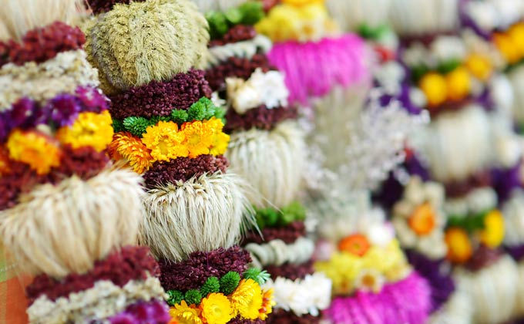
KĄ TURIME ŽINOTI. Verbų sekmadienis ir Didžioji savaitė. Pati Velykų šventė prasideda savaitę iki Velykų Verbų sekmadieniu, kurio metu šventinamos verbos: gluosnių rykštelės, kadagių šakelės, Vilniaus krašte – garsiosios Vilniaus krašto verbos, supintos iš įvairiausių džiovintų augalų. Po Verbų sekmadienio seka Didžioji savaitė, kurios metu laikytasi rimties, stengtasi nesibarti. Didįjį Ketvirtadienį, dar vadinamą Čystuoju (švariuoju) ketvirtadieniu, visa šeima susitvarkydavo namus, ūkį. Didysis Penktadienis - rimties ir susikaupimo, atgailos diena. Margučius dažydavo Velykų išvakarėse – Didįjį Šeštadienį, tuomet eidavo į Bažnyčią atsinešti šventinto vandens ir velykinės ugnies, ant kurios gamindavo ir Velykų valgius.
Pirmoji Velykų diena Velykų dienos rytą šeima kėlėsi anksti (tikėta, kad jei per Velykas ilgai miegosi, galvą skaudės) ir prausėsi šaltu, lediniu vandeniu, nuplaudami ligas ir norėdami ilgai gyventi. Pirmoji Velykų diena skirta vaišėms ir būdavo kiek ramesnė, švenčiama tik šeimos rate – sakoma, kad, jeigu koks nesusipratėlis į svečius ateidavo, tai jo prie stalo sodinti negalima, jam reikia duoti kailinius blusinėti.
Antroji Velykų diena buvo skirta pramogoms, susitikimams su kaimynais, giminaičiais. Buvo einama į svečius, žaidžiami įvairiausi velykiniai žaidimai, šeimos linksminosi ir dainavo. Visi drauge ridendavo kiaušinius per lovelį, eidavo bukynių (dauždami tikrino kiaušinių stiprumą).
Trečioji Velykų diena. Senovėje Velykos buvo švenčiamos tris dienas. Trečiąją Velykų dieną, kuri vadinama Ledų diena, reikėjo tinginiauti. Tikėta, kad, jeigu draudimo nepaisysi ir dirbsi, vasarą „ledai javus nukuls“, t.y. kruša sunaikins bebaigiantį bręsti derlių.
Atvelykis. Pirmasis sekmadienis po Velykų vadinamas Atvelykiu, Velykėlėmis arba vaikų Velykomis, nes šią dieną karaliauja vaikai: dažo kiaušinius, žaidžia žaidimus. Taip pat yra tradicija būtent šią dieną aplankyti vaiko krikštatėvius (kitur krikštatėviai lanko vaikus).

Lietuviškos šv. Velykų tradicijos ir papročiai
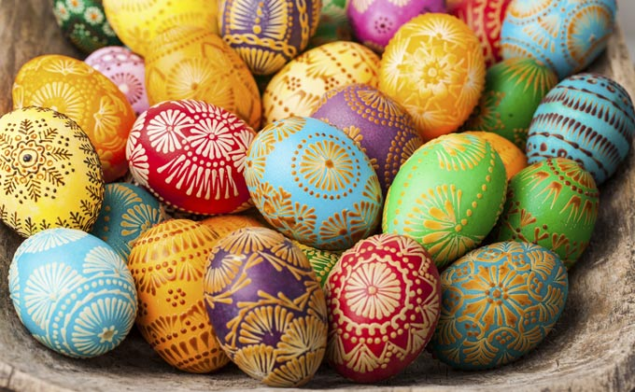
Velykų ištakos siekia pagonybės laikus. Kintanti Velykų data. Tikriausiai net ir patys mažiausi pastebi, kad Velykos – kilnojama šventė, kurios data kasmet kinta, anksčiausiai Velykos gali būti švenčiamos kovo 22, vėliausiai – balandžio 25 dieną. Velykos švenčiamos pirmąjį mėnulio pilnaties sekmadienį po pavasario lygiadienio.

Kiaušinis – neatsiejamas Velykų simbolis
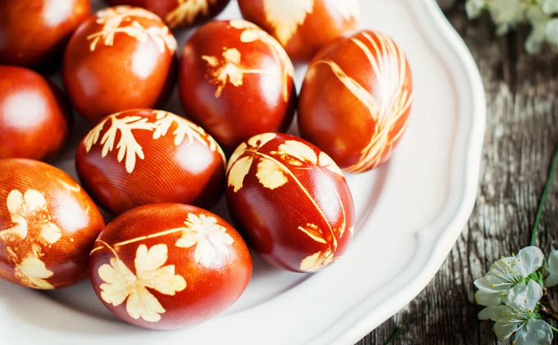
Margučių simbolika. Pagonybėje kiaušinis turi ypatingą, sakralinę reikšmę – tai kosmoso, gyvybės, vaisingumo simbolis. Per Velykas kiaušiniai buvo marginami siekiant sustiprinti jų magiškąsias galias. Ant kiaušinių lukštų buvo išskutami ar vašku išpiešiami simboliniai raštai – saulutės turėjo užtikrinti pakankamai saulės šviesos ir šilumos augmenijai, žvaigždės – šiltas ir šviesias naktis, žalčiukai padėjo gyvybei greičiau pabusti ir paspartino pavasario atėjimą, kiaušiniai buvo marginami įvairiais augalų, gėlių motyvais, simbolizavusiais žaliuojantį pavasarį ir gausų būsimąjį derlių.
Kiaušinių marginimas augalais. Kiaušiniai buvo marginami natūraliais, augaliniais dažais – žibuoklių žiedai suteikė švelniai melsvą spalvą, ąžuolo žievė – juodą, svogūnų lukštai – tamsiai rudą ir t.t. Spalvos, kaip ir raštai, turėjo prasmę. Mėlyna spalva simbolizavo dangų, raudona – gyvybę, juoda – derlingą žemę, žalia – bundančią augaliją, geltona – derlių, subrendusius javus.

- Paskaitę apie Velykų tradicijas ir papročius, jas aptarkite

Daina "Velykų saulutė"

https://www.youtube.com/watch?v=bWiX6WaIDnw

- Padainuokime linksmą dainelę, sugalvodami dainelei judesius;

- Išmokime eilėraštuką, kurį padeklamuosime ir pradžiuginsime močiutę, senelį, krikšto tėvelius !
VELYKŲ KIŠKUTIS
Su margučiais strikt pastrikt
Nuo namučių, prie namų.
Nei prisėst, nei užmigt –
Tiek vaikučių mylimų!
Va, kraitelėj du šimtai,
Visą naktį juos dažiau.
Dar kepurėj, aš rimtai
Penkiasdešimt, ne mažiau!
Tai juokelio, net rangaus,
Pešas Gema su Linu,
Jie margučių nebegaus,
Tik geručiams dalinu.
Tai juokelio, net rangaus,
Pešas Gema su Linu,
Jie margučių nebegaus,
Tik geručiams dalinu.

- Įminkime mįsles;

Mįslės

Septynių mylių tiltas, viename gale dešra, kitame kiaušinis? (Gavėnia ir Velykos)

Balta koplytėlė be langų, be durų. (Kiaušinis)

Daili bačkelė, be jokio lankelio. (Kiaušinis)
Dailus boselis, bet be lankelių. (Kiaušinis)
Du kartus gimsta, vieną kartą miršta. (Kiaušinis)
Iš vienos kertelės į kitą kertelę, kol atneša bačkelę. (Višta deda kiaušinį)
Pramuši ledą – rasi sidabrą, pramuši sidabrą – rasi auksą. (Kiaušinis)

- Pažaiskime velykinių žaidimų su šeima, puoselėdami tradicijas, gerą nuotaiką;
Velykų žaidimai
MARGUTIS ŠAUKŠTE
Pasidalijama į komandas, kurios dalyvauja velykinių kiaušinių nešimo estafetėje. Galima nešti tiek margutį, tiek žalią kiaušinį. Kiaušinis nešamas įdėtas į šaukštą – tai ne menkos koordinacijos reikalaujanti užduotis! Kiekvienas komandos narys turi kuo greičiau nuo starto linijos iki kitame gale esančio krepšio nunešti kiaušinį, kuo greičiau grįžti atgal ir perduoti šaukštą kitam komandos nariui. Laimi greičiausiai įveikę estafetę, tačiau užduotį galite pasunkinti: skirti po tašką už kiekvieną sveiką margutį, plius vieną tašką už greitį. Tokiu atveju laimi komanda, surinkusi daugiau taškų.
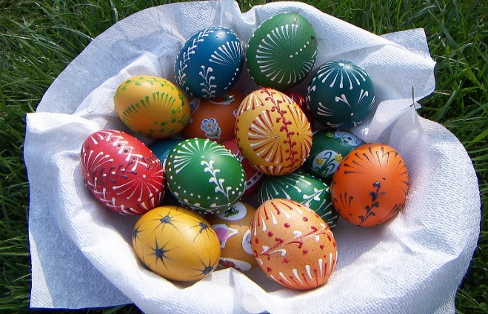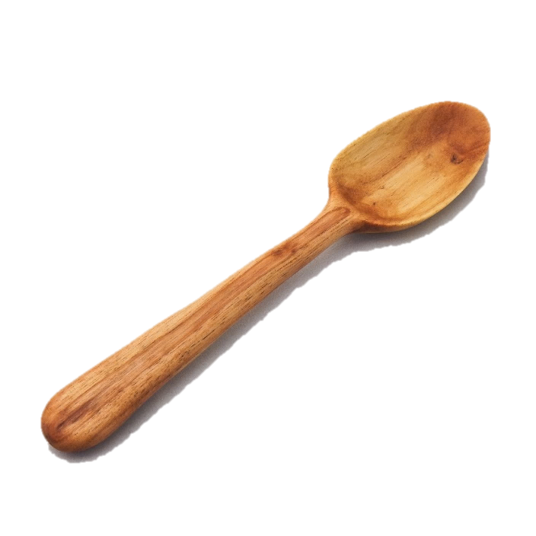
Žaidimas ratelyje „Atspėk, kas turi margutį“
Šis žaidimas tinka didesnėms grupėms žmonių, mat kuo daugiau dalyvių – tuo žaisti linksmiau. Žaidimo metu visi dalyviai turi susėsti ratu ant žemės, o vienas dalyvis pasodinamas į rato vidurį turi būti užsimerkęs. Sėdintieji rate turi kiaušinį, kurį už nugaros rankomis vieni kitiems perduoda, o sėdintysis viduryje turi atsimerkęs atspėti, pas kurį yra kiaušinis. Kai pastarasis atspėja, keliauja į bendrą ratą, o tas dalyvis, pas kurį kiaušinis buvo rastas – sėdasi į vidurį ir pradeda spėliot
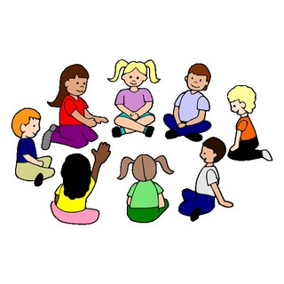
Kūrybinė veikla
- Išbandykime marginimo techniką, o vaikučiai nupieš ant popieriaus lapo spalvotus ornamentus;(gėlės, paukštelio, gėlės, šakelės, o galbūt ir ant i kiaušinio)
https://www.youtube.com/watch?v=bKHunXK0WpQ

KIAUŠINIŲ MARGINIMO BŪDAI: DAŽYMAS VAŠKU
Pradžioje reikia pasigaminti dažymo įrankį: į pieštuką įsmeikite nedidelį smeigtuką su maža galvute. Skardinėje ištirpinkite vašką (ne parafiną!) ir laikykite jį ant mažytės ugnies, kad neatvėstų. Smeigtuko galvutę mirkome ištirpintame vaške ir piešiame norimus raštus ant kietai išvirto ir dar šilto kiaušinio. Kai vaškas sustingsta, kiaušinį dedame į šiltus dažus. Išėmę vašką nugramdome arba pašildome ir nušluostome servetėle. Jei norime gauti kelių spalvų raštus, pirmiausia kiaušinį nudažome šviesesne spalva (pvz., geltona), išbraižome raštus ir merkiame į tamsesnę spalvą (pvz., mėlyną). Šiuo atveju turime žalią kiaušinį su geltonais raštais. Margučių raštai – saulutės, žvaigždutės, rūtelės, eglutės, žalčiukai, driežiukai, paukščiukai, arkliukai, vingeliai ir kt.

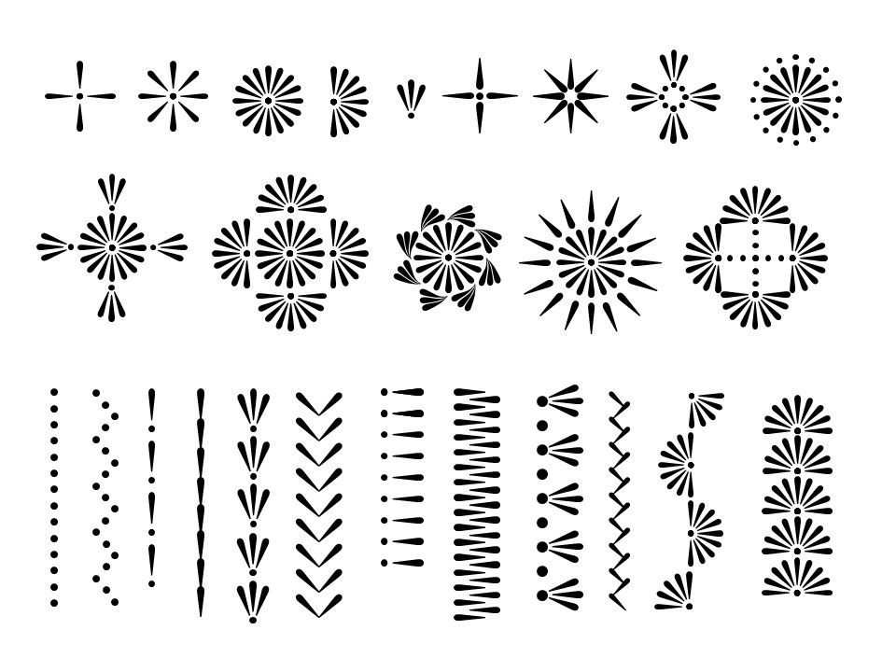

Velykiniai vaikų darbeliai: margučių kišenėlės

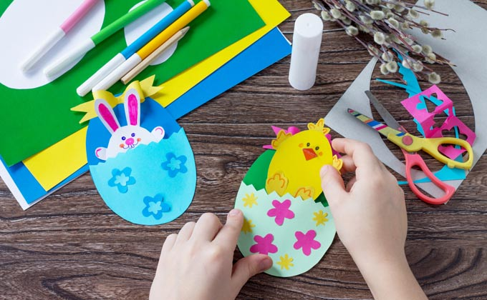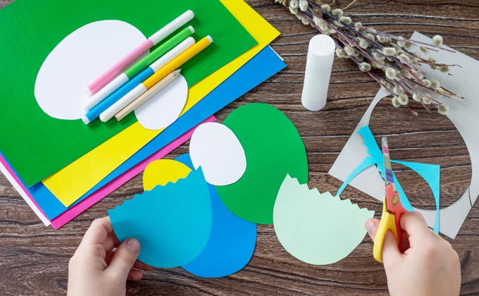

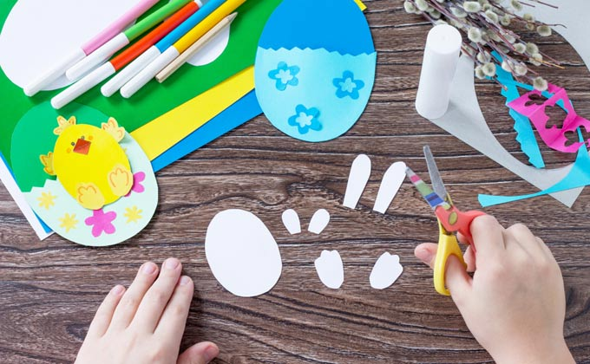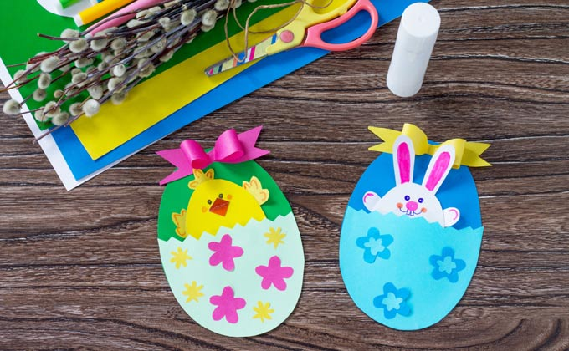
Margučiai - kišenėlės yra tikrai puikus darbelis, kuris patiks kūrybingiems ir Velykų laukiantiems vaikučiams. Mieluose margučiuose galite apgyvendinti kiškučius ir viščiukus arba įdėti gražų šventinį sveikinimą.
Jums reikės:
- Dviejų kiaušinių trafaretų - didesnio ir mažesnio;
- Įvairaus spalvoto popieriaus;
- Paprastų žirklių;
- Figūrinių žirklių (nebūtinai);
- Klijų popieriui;
- Pieštukų, flomasterių arba markerių.
1. Ant pasirinktos spalvos popieriaus apibrėžkite kiaušinius ir juos iškirpkite. Vienam margučiui su kišenėle reikės dviejų didelių iškirptų kiaušinių.
2. Vieną iš didelių kiaušinių dantytai perkirpkite pusiau (jei turite, naudokite figūrines žirkles).
3. Puselių kraštelius (išskyrus kirpimo liniją) patepkite klijais ir priklijuokite prie neperkirptų kiaušinių – štai ir turite kišenėlę!
4. Kišenėles dekoruokite jums patinkančiu būdu, pavyzdžiui, apklijuokite iš spalvoto popieriaus iškarpytomis gėlytėmis.
5. Galite iškirpti mažesnius kiaušinukus ir suklijuoti kiškučius, viščiukus. Prie mažesniųjų kiaušinukų priklijuokite iš popieriaus iškirptas pasirinkto gyvunėlio detales (kiškučio, viščiuko).
6. Ant kiaušinuko nupieškite gyvūnėlio snukutį, padailinkite pėdutes.
7. Margučius galite papuošti dailiais kaspinėliais: jiems reikės dviejų verpstės formos iškarpų. Vienos jų kraštelius įkirpkite (tai bus kaspinėlių galiukai), o kitos - suapvalinkite (tai bus kaspinėlio kilpelės).
8. Suapvalintų verpsčių kraštelius sulenkite ir priklijuokite prie centro, šią dviejų kilpelių detalę priklijuokite prie verpstės su įkirptais krašteliais. Kaspinus priklijuokite prie margučių. Štai ir viskas! Velykų bičiulius viščiuką ir kiškutį jau galite įkurdinti margučiuose - kišenėlėse.
Šias kišenėles taip pat galite gaminti ir iš veltinio, panaudoti jas kaip vardo korteles ant velykinio stalo lėkščių arba, įdėję į kišenėles sulankstytą sveikinimą, panaudoti kaip atviruką.

Eksperimentai vaikams su kiaušiniais

Šįkart įvairius eksperimentus su kiaušiniais mūsų namuose įkvėpė artėjančios Velykos. Tačiau jie tikrai tinkami bet kokiu metų laiku, nes, kaip ir daugelis eksperimentų, tiek vaikams, tiek tėvams sukelia daug teigiamų emocijų ir atradimų džiaugsmą. Ankstesnius mūsų eksperimentus galite rasti čia, o dabar ištraukite iš šaldytuvo kiaušinius ir paskaitykite, ką galima atlikti su jais.
NESKĘSTANTIS KIAUŠINIS
Reikės:

- dviejų nevirtų kiaušinių;
- dviejų stiklinių su vandeniu;
- druskos.

Vienodose stiklinėse (kuriose tilptų po kiaušinį) įpilkite vandens iš krano. Į vieną iš stiklinių įdėkite keletą šaukštų valgomosios druskos ir gerai išmaišykite, kad didžioji dalis druskos ištirptų, o vanduo praskaidrėtų. Į nuotraukoje matomą vandens kiekį mes dėjome maždaug tris valgomuosius šaukštus druskos.

Vieną kiaušinį atsargiai įdėkite į vandens stiklinę be druskos. Jis skęstą ir atsiduria ant dugno. Antrą kiaušinį įdėkite į vandens stiklinę, kuriame įberta druskos. Jei druskos bus pakankamai, šis kiaušinis pakibs paviršiuje!
Kodėl taip nutinka? Druska pakeičia vandens tankį, jis pasidaro didesnis, ir tuomet kiaušinis tokiame vandenyje neskęsta. Galite išbandyti skirtingą kiekį druskos arba įpilti į stiklinę dar šiek tiek vandens, kad druskos kiekis vandenyje sumažėtų ir kiaušinis vėl nusileistų ant dugno. Tai labai paprastas eksperimentas, bet labai efektingas ir smagus!

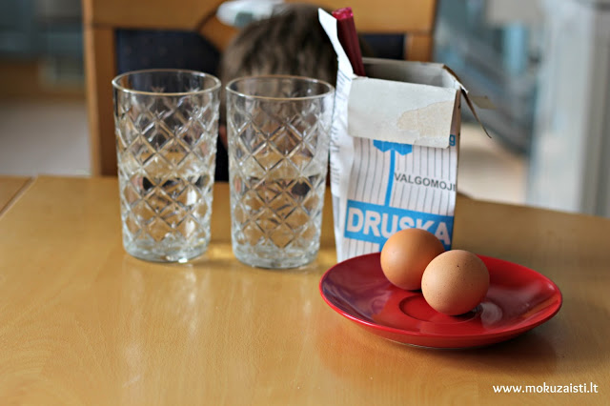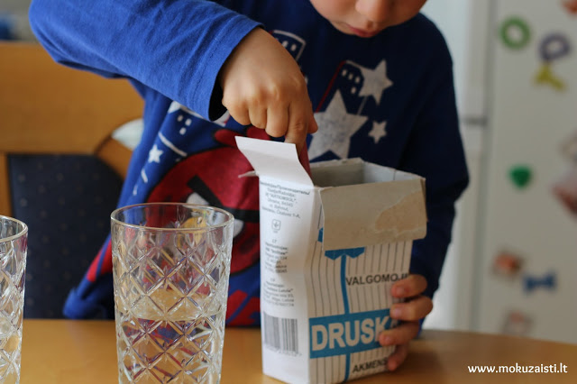
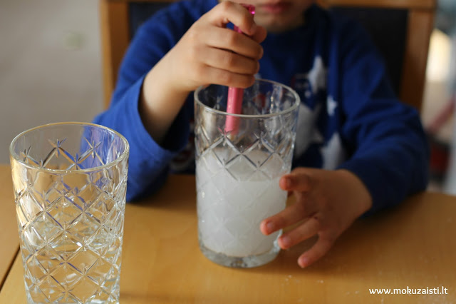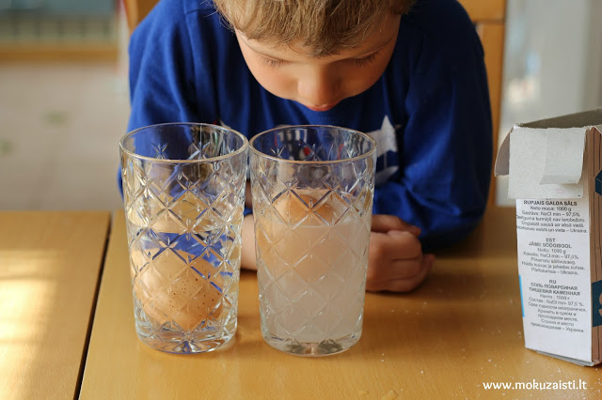
ŠILTŲ IR SMAGIŲ ŠV. VELYKŲ!

